江苏省镇江市2015届高三上学期期末考试数学试题
2015年2月
第I卷
注意事项:
1．本试卷由填空题和解答题两部分组成，满分160分，考试时间为120分钟.
2. 答题前，请您务必将自己的学校、姓名、考试号用书写黑色字迹的0.5毫米签字笔填写在答题卡上规定的地方.
3. 答题时必须用书写黑色字迹的0.5毫米签字笔写在答题卡上的指定位置，在其它位置作答一律无效.
一、填空题：本大题共14小题，每小题5分，共70分. 不需要写出解答过程，请把答案
直接填写在答题卡的相应位置上.
1．记复数$z=a+\text{bi}(i$为虚数单位）的共轭复数为$\overline{z}=a−\text{bi}(a,b∈R)$，已知$z=2+i$，则$\overline{z^{2}}=$ ▲ .
2．设全集$U=Z$，集合$M=\left\{1,2\right\},P=\left\{−2,−1,0,1,2\right\}$，则= ▲ .
3．某校共有师生1600人，其中教师有1000人，现用分层抽样的方法，从所有师生中抽取一个容量为80的样本，则抽取学生的人数为 ▲ .
4．若双曲线$\frac{x^{2}}{a^{2}}−\frac{y^{2}}{b^{2}}=1(a>0,b>0)$的一个焦点到一条渐近线的距离等于焦距的$\frac{1}{4}$，则该双曲线的渐近线方程是 ▲ .
开始
N
Y
结束
输出
输入
5．已知向量$\vec{a}=(2x−1,−1),\vec{b}=(2,x+1),\vec{a}⊥\vec{b}$，则$x=$ ▲ .
6．执行如图流程图，若输入$a=\text{20},b=\frac{1}{2}$，则输出$a$的值为 ▲ ..
7．设$α,β$为互不重合的平面，$m,n$是互不重合的直线，给出下列四个命题：
①若$m\text{//}n,n⊂α$，则$m\text{//}α$；
②若$m⊂α,n⊂α,m\text{//}β,n\text{//}β$，则$α\text{//}β$；
③若$α\text{//}β$，$m⊂α,n⊂β$，则$m\text{//}n$；
④若$α⊥β,α∩β=m,n⊂α,n⊥m$，则$n⊥β$；
其中正确命题的序号为 ▲ .
8．设$m,n$分别为连续两次投掷骰子得到的点数，且向量$\vec{a}=\left(m,n\right),\vec{b}=\left(1,−1\right)$，则向量$\vec{a},\vec{b}$的夹角为锐角的概率是________.
9．设等比数列$\left\{a_{n}\right\}$的前$n$项和为$S_{n}$，若则$a_{7}+a_{8}+a_{9}=$ ▲ .
10．已知直线$l$过点$P(1,2)$且与圆$C:x^{2}+y^{2}=2$相交于$A,B$两点，$Δ\text{ABC}$的面积为1，则直线$l$的方程为 ▲ .
11．若钝角三角形三个内角的度数成等差数列，且最大边与最小边长度之比为$m$，则$m$的取值范围是 ▲ .
12．若函数$f(x)$为定义在$R$上的奇函数，当$x>0$时，$f(x)=x\text{ln}x$，则不等式$f(x)<−e$的解集为 ▲ .
13．曲线$y=−\frac{1}{x}(x<0)$与曲线$y=\text{ln}x$公切线（切线相同）的条数为 ▲ .
14．已知正数$x,y$满足$\frac{1}{x}+\frac{1}{y}=1$，则$\frac{4x}{x−1}+\frac{9y}{y−1}$的最小值为 ▲ .
二、解答题：本大题共6小题，共90分.请在答题卡指定区域内作答，解答时应写出必要的文字说明、证明过程或演算步骤.
15．（本小题满分14分）
已知$Δ\text{ABC}$的面积为$S$，且$\vec{\text{AB}}⋅\vec{\text{AC}}=\sqrt{2}S$.
（1）求$\text{sin}A$；
（2）若$\left|\vec{\text{AB}}\right|=3,\left|\vec{\text{AB}}−\vec{\text{AC}}\right|=2\sqrt{3}$,求$\text{sin}B$.

16．（本小题满分14分）
如图，在三棱锥$D−\text{ABC}$中，已知$Δ\text{BCD}$是正三角形，$\text{AB}⊥$平面$\text{BCD}$，$\text{AB}=\text{BC}=a$，$E$为$\text{BC}$的中点，$F$在棱$\text{AC}$上，且$\text{AF}=3\text{FC}$.
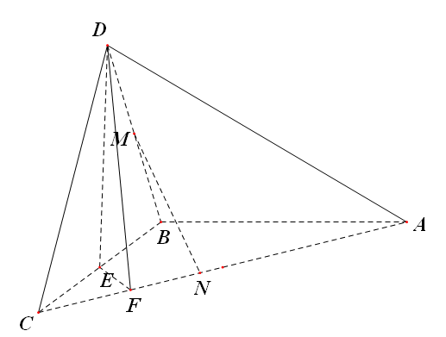
（1）求三棱锥$D−\text{ABC}$的体积；
（2）求证：$\text{AC}⊥$平面$\text{DEF}$；
（3）若$M$为$\text{DB}$中点，$N$在棱$\text{AC}$上，且$\text{CN}=\frac{3}{8}\text{CA}$,求证：$\text{MN}\text{//}$平面$\text{DEF}$.

17．（本小题满分15分）
某飞机失联，经卫星侦查，其最后出现在小岛$O$附近.现派出四艘搜救船$A,B,C,D$，为方便联络，船$A,B$始终在以小岛$O$为圆心，100海里为半径的圆上，船$A,B,C,D$构成正方形编队展开搜索，小岛$O$在正方形编队外（如图）.设小岛$O$到$\text{AB}$的距离为$x$，$∠\text{AOB}=α,D$船到小岛$O$的距离为$d$.
（1）请分别求$d$关于$x,α$的函数关系式$d=g(x),d=f(α)$；并分别写出定义域；
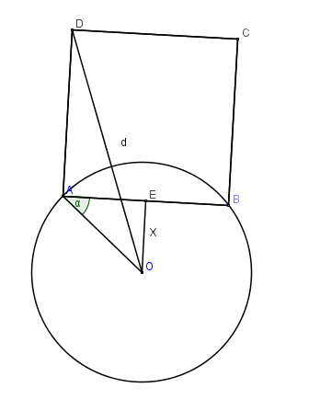
（2）当$A,B$两艘船之间的距离是多少时搜救范围最大（即$d$最大）.

18．（本小题满分15分）
已知椭圆$\frac{x^{2}}{a^{2}}+\frac{y^{2}}{b^{2}}=1(a>b>0)$的右焦点$F(1,0)$，离心率为$\frac{\sqrt{2}}{2}$，过$F$作两条互相垂直的弦$\text{AB},\text{CD}$，设$\text{AB},\text{CD}$的中点分别为$M,N$.
（1）求椭圆的方程；
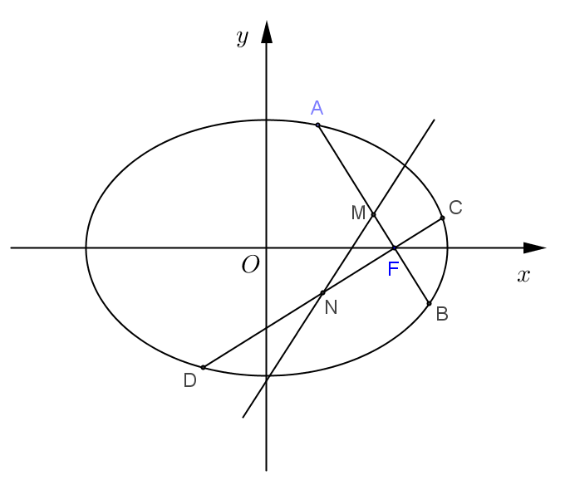
（2）证明：直线$\text{MN}$必过定点，并求出此定点坐标；
（3）若弦$\text{AB},\text{CD}$的斜率均存在，求$Δ\text{FMN}$面积的最大值.

19．（本小题满分16分）
已知函数$f(x)=4^{x}−2^{x}$，实数$s,t$满足$f(s)+f(t)=0$，设$a=2^{s}+2^{t},b=2^{s+t}$.
（1）当函数$f(x)$的定义域为$\left[−1,1\right]$时，求$f(x)$的值域；
（2）求函数关系式$b=g(a)$，并求函数$g(a)$的定义域；
（3）求$8^{s}+8^{t}$的取值范围.

20．（本小题满分16分）
已知数列$\left\{a_{n}\right\}$中，$a_{1}=1$，在$a_{1},a_{2}$之间插入1个数，在$a_{2},a_{3}$之间插入2个数，在$a_{3},a_{4}$之间插入3个数，…，在$a_{n},a_{n+1}$之间插入$n$个数，使得所有插入的数和原数列$\left\{a_{n}\right\}$中的所有项按原有位置顺序构成一个正项等差数列$\left\{b_{n}\right\}$.
（1）若$a_{4}=\text{19}$，求$\left\{b_{n}\right\}$的通项公式；
（2）设数列$\left\{b_{n}\right\}$的前项和为，且满足$\sqrt{2S_{n}+λ}=b_{n}+μ(λ,μ$为常数），求$\left\{a_{n}\right\}$的通项公式.

江苏省镇江市高三数学期末试题
第Ⅱ卷（理科附加卷）
21.【选做题】本题包括A,B,C,D四小题，请选定其中两题，并在相应的答题区域内作答，若多做，则按作答的前两题评分.解答时应写出文字说明、证明过程或演算步骤.
A.(选修4-1：几何证明选讲)
如图，圆$O$与圆$P$相交于$A,B$两点，点$P$在圆$O$上，圆$O$的弦$\text{BC}$切圆$P$于点$B$,$\text{CP}$及其延长线交圆$P$于$D,E$两点，过点$E$作$\text{EF}⊥\text{CE}$交$\text{CB}$延长线于点$F$.若$\text{CD}=2,\text{CB}=2\sqrt{2}$，求$\text{EF}$的长.

B.(选修4-2：矩阵与变换)
已知矩阵$M=\begin{aligned}\left[1 0 | \right] \\ \end{aligned}$，试求曲线$y=\text{sin}x$在矩阵$\text{MN}$变换下的函数解析式.

C.(选修4-4：坐标系与参数方程)
已知直线的极坐标方程为，圆的参数方程为为参数）.
（1）请分别把直线和圆的方程化为直角坐标方程；
（2）求直线被圆截得的弦长.

D.(选修4-5：不等式选讲)
已知函数，若不等式对任意恒成立，求实数的取值范围.

【必做题】第22，23题，每小题10分，计20分.请把答案写在答题纸的指定区域内.
22.（本小题满分10分）
已知为曲线上的动点，定点，若，求动点的轨迹方程.

23.（本小题满分10分）
已知四棱锥的底面为直角梯形，底面,且是的中点.
（1）证明：平面平面；
（2）求与所成角的余弦值；
（3）求平面与平面所成二面角（锐角）的余弦值.

江苏省镇江市高三数学期末考试参考答案
第Ⅰ卷
一、填空题（每小题5分）
题号 | 答案 | 试题出处 | 知识点 | 能力 |  | 难度
1 |  | 模考题改编 | 复数的运算，共轭复数 | 运算 |  | 易
2 |  | 教材改编 | 集合的交集与补集 | 运算 |  | 易
3 | 75 | 教材改编 | 分层抽样 | 运算 |  | 易
4 |  | 教材改编 | 双曲线的几何性质 | 运算 |  | 易
5 | 1 | 教材改编 | 向量的数量积 | 运算 |  | 易
6 |  | 教材改编 | 算法流程图 | 识图 |  | 易
7 | ④ | 教材改编 | 立体几何的判定和性质定理 | 空间想象 |  | 中
8 |  | 原创 | 概率问题，向量的夹角 | 运算 |  | 中
9 | 448 | 教材改编 | 等比数列的性质，求和 | 运算 |  | 中
10 | ， | 教材改编 | 直线和圆的位置关系，点到直线的距离公式 | 运算 |  | 中
11 |  | 模考题改编 | 正弦定理，角度范围的确定 | 直觉，图形分析 |  | 较难
12 | e | 原创题 | 函数的奇偶性，函数求导，函数单调性 | 图象分析 |  | 难
13 | 1 | 模考题改编 | 函数求导，构造函数及画新函数图像 | 转化，运算 |  | 难
14 | 25 | 模考题改编 | 基本不等式求最值 | 转化 | 难
二、解答题
15. 解：（1） ∵△的面积为，且，
∴， ……2分
∴， ……3分
∴为锐角，且， ……5分
∴． ……6分
（2）设△中角对边分别为
∵，， ……7分
由正弦定理得：，即 ……9分
∴，又∵,则锐角， ……10分
∴， ……11分
∴ ……12分
= ． ……14分
【说明】本题是由模拟试题改编，考查三角形中的边角关系、向量的数量积运算，考查正弦定理，三角变换；考查学生的字母符号处理能力、运算能力能力、书写表达.

16．解：（1）因为 △是正三角形，且，所以，……2分
因为⊥平面，
S_{△BCD}. ……5分
（2）在底面中，（以下运用的定理不交代在同一平面中，扣1分）
取的中点，连接，
为的中点，
∥
为的中点，
△是正三角形,．

.……10分
（注意：涉及到立体几何中的结论，缺少一个条件，扣1分，扣满该逻辑段得分为止）
（3）当时，连，设，连．
为△的重心,，当时,∥,(11分)

∥.……14分
【说明】本题是由模考题改编，考查锥体体积、垂直的判定、平行的判定；考查空间想象能力和识图能力，规范化书写表达能力.
17. 解：设的单位为百海里
（1）由，=，， ……2分
在△中， ……3分
；（定义域1分） ……5分
若小岛O到的距离为，， ……6分
……8分
， （定义域1分） ……10分
（2）；
. ……11分
当，则时，即，取得最大值， ……12分
此时（百海里）. ……13分
答：当间距离海里时，搜救范围最大. ……14分
【说明】本题是原创题，考查余弦定理，三角恒等变换，数学建模的能力，选择合适的模型求最值的问题.
18. 解：（1）由题意：，则，（每个1分） ……3分
椭圆的方程为 ……4分
（2）斜率均存在，设直线方程为：，
，
得， ……5分
，故， ……6分
将上式中的换成，则同理可得：， ……8分
如，得，则直线斜率不存在，
此时直线过点，下证动直线过定点. ……9分（法一）若直线斜率存在，则 ，
直线为， ……11分
令，得，
综上，直线过定点. ……12分
（法二）动直线最多过一个定点，由对称性可知，定点必在轴上，设与轴交点为，下证动直线过定点.
当时，， ……10分
同理将上式中的换成，可得， ……11分
则，直线过定点. ……12分
（3）由第（2）问可知直线过定点，
故S_{△FMN}=S_{△FPM}+S_{△FPN}
……13分
，
令，S_{△FMN} ……14分
，则在单调递减， ……15分
当时取得最大值，此时S_{△FMN}取得最大值，此时. ……16分
【说明】本题原创. 考查椭圆的标准方程，椭圆的几何性质；考查函数最值、定点定值问题题型；考查变量代换法、函数思想、分类讨论思想、一般与特殊思想；考查运算能力、演绎论证（分析法证明）能力、直觉思维能力，猜想探究能力.
本题可以不妨设，可直接对求导，判断单调性.

19. 解：（1）若，令， ……1分
在上为增函数 ……2分
；， ……3分
值域为. ……4分
（2）实数满足，则，
则， ……6分
而，，故， ， ……7分
由题意，，则，故， ……8分
又，
即，故，当且仅当时取得等号， ……9分
综上：. ……10分
（3）
， ……12分
令，
当恒成立， ……14分
故在单调递增，，故. ……16分
【说明】本题原创，考查二次函数、指数函数的单调性，考查基本不等式、导数的应用；考查换元法、划归思想；考查运算变形能力.
20. 解：（1）设的公差为，由题意：数列的前几项为：
……2分
为的第10项，则， ……4分
，而， ……5分
故数列的通项公式为. ……6分
（2）由（为常数），
得，……① ……7分
当得：，……②
当时，， ……③
①-③得， ……8分
则， ……9分
若，则，代入④式，得，不成立； ……10分
（法一）当，常数……④恒成立，又为正项等差数列，
当时，不为常数，则得， ……11分
代入②式，得. ……12分
（法二）,，即，
则对≥2恒成立，
令，得 解得 ……11分
【或者:常数，则，得，
当时，代入上式得】
代入②式，得. ……12分
（法三）由，……④
得，……⑤
④-⑤，得，， 代入上式得 ……11分
代入②式，得. ……12分
所以等差数列的首项为，公差为，则. ……13分
设中的第项为数列中的第项，则前面共有的项，又插入了项，则：…15分
故. ……16分
【说明】本题是原创题，考查等差数列的性质、通项、求和、简单递推；考查一般与特殊思想、转化与划归思想；考查运算能力；考查分析探究能力.

第Ⅱ卷理科附加卷
21.B解：MN ==， ……4分
即在矩阵MN变换下， ……6分
， ……8分
代入得：，
即曲线在矩阵MN变换下的函数解析式为． ……10分
21.C解：（1）由 ，得
，即. ……4分
圆的方程为. ……6分
（2），
弦长. ……10分
22. 解：设，则，① ……2分
又，由得， ……5分
， ……7分
代入①式得，即为所求轨迹方程. ……10分
23.解：建立如图所示的空间直角坐标系，
则， ……1分
（1）证明：因为，，
由题设知，且与是平面内的两条相交直线，
由此得⊥面，又面，故平面面. ……4分
（2）因
……7分
（3）设平面的一个法向量为，
则，，
又，，
取，得，故，
同理可得面的一个法向量为，
， ……10分
平面与平面所成二面角（锐角）的余弦值为.

